# IMDB Verify that a movie appears in an actor's filmography

## Test Plan

1. Navigate to IMDB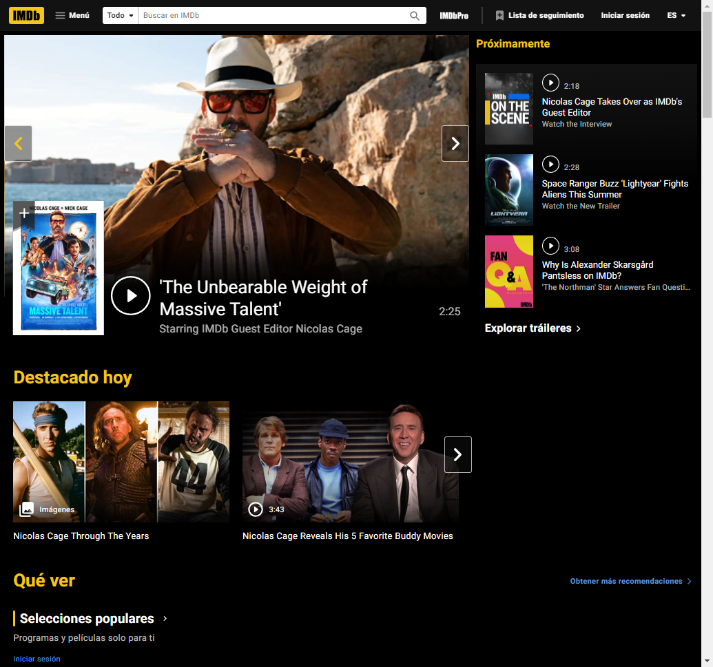
2. write actor`s name and click on searchInterfaz de usuario gráfica

   Descripción generada automáticamente
3. click on exact name matchesInterfaz de usuario gráfica, Texto, Aplicación, Sitio web

   Descripción generada automáticamente
4. click on actors nameInterfaz de usuario gráfica, Aplicación

   Descripción generada automáticamente
5. search the movie into filmographyInterfaz de usuario gráfica, Texto, Aplicación

   Descripción generada automáticamente